**Nauka pływania dla niemowląt i ich rodziców w Krakowie**

**Gdzie w Krakowie odbywa się nauka pływania dla niemowląt? W naszym artykule znajdziesz odpowiedź na to pytanie. Zachęcamy do lektury.**

**Mali Nurkowie - nauka pływania dla niemowląt**

Na terenie województwa małopolskiego działa szkoła pływania dla dzieci Mali Nurkowie. Jest to miejsce, gdzie wykwalifikowana kadra nie tylko prowadzi **naukę pływania dla niemowląt** ale także zajęcia dla dzieci starszych w wieku szkolnym lub przedszkolnym.

**Zajęcia na basenie dla niemowląt**

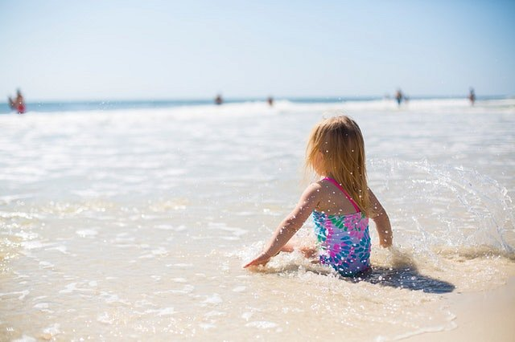

Zajęcia odbywają się na jednej z czterech pływalni, które zlokalizowane są w Niepołomnicach, na basenie AWF w Krakowie czy też w Ośrodeku Sportu i Rekreacji Kolna a już od 3 sierpnia prowadzone są zapisy na *naukę pływania dla niemowląt* na nowy sezon jesień/zima.

**Nauka pływania dla niemowląt Mali Nurkowie**

Zajęcia dla najmłodszych odbywają się pod kontrolą personelu, mającego wieloletnie doświadczenia z zakresu ratownictwa, metodyki nauczania pływania oraz wiedzy nabytej podczas licznych szkoleń. Chcąc, by Twoje dziecko od najmłodszych lat oswajało się z wodą, warto już od pierwszych miesięcy jego lub jej życia postawić na zajęcia dla niemowląt właśnie. Przy pomocy naszych pracowników oraz w obecności rodzica, który przekazuje dziecku wzorce ruchowe niemowlę powoli nie tylko oswaja się z basenem ale także ma szansę w przyszłości stać się świetnym pływakiem lub pływaczką. Zachęcamy do odwiedzenia jednego z basenów, w którym działa [nauka pływania dla niemowląt](https://www.malinurkowie.pl/) Mali Nurkowie i zapoznania się z naszych autorskim projektem zajęć na besenie dla maluchów.